Collège Edmée Varin. HISTOIRE – 6ème – Continuité pédagogique du 20 /09 au 1er/10

Durant cette période de prolongement du confinement, nous allons travailler sur une nouvelle séquence d’histoire sur le monde des cités grecques.
Nous commençons ce nouveau thème par de petits exercices pour décrire le monde grec antique et son organisation en cités-États indépendantes.

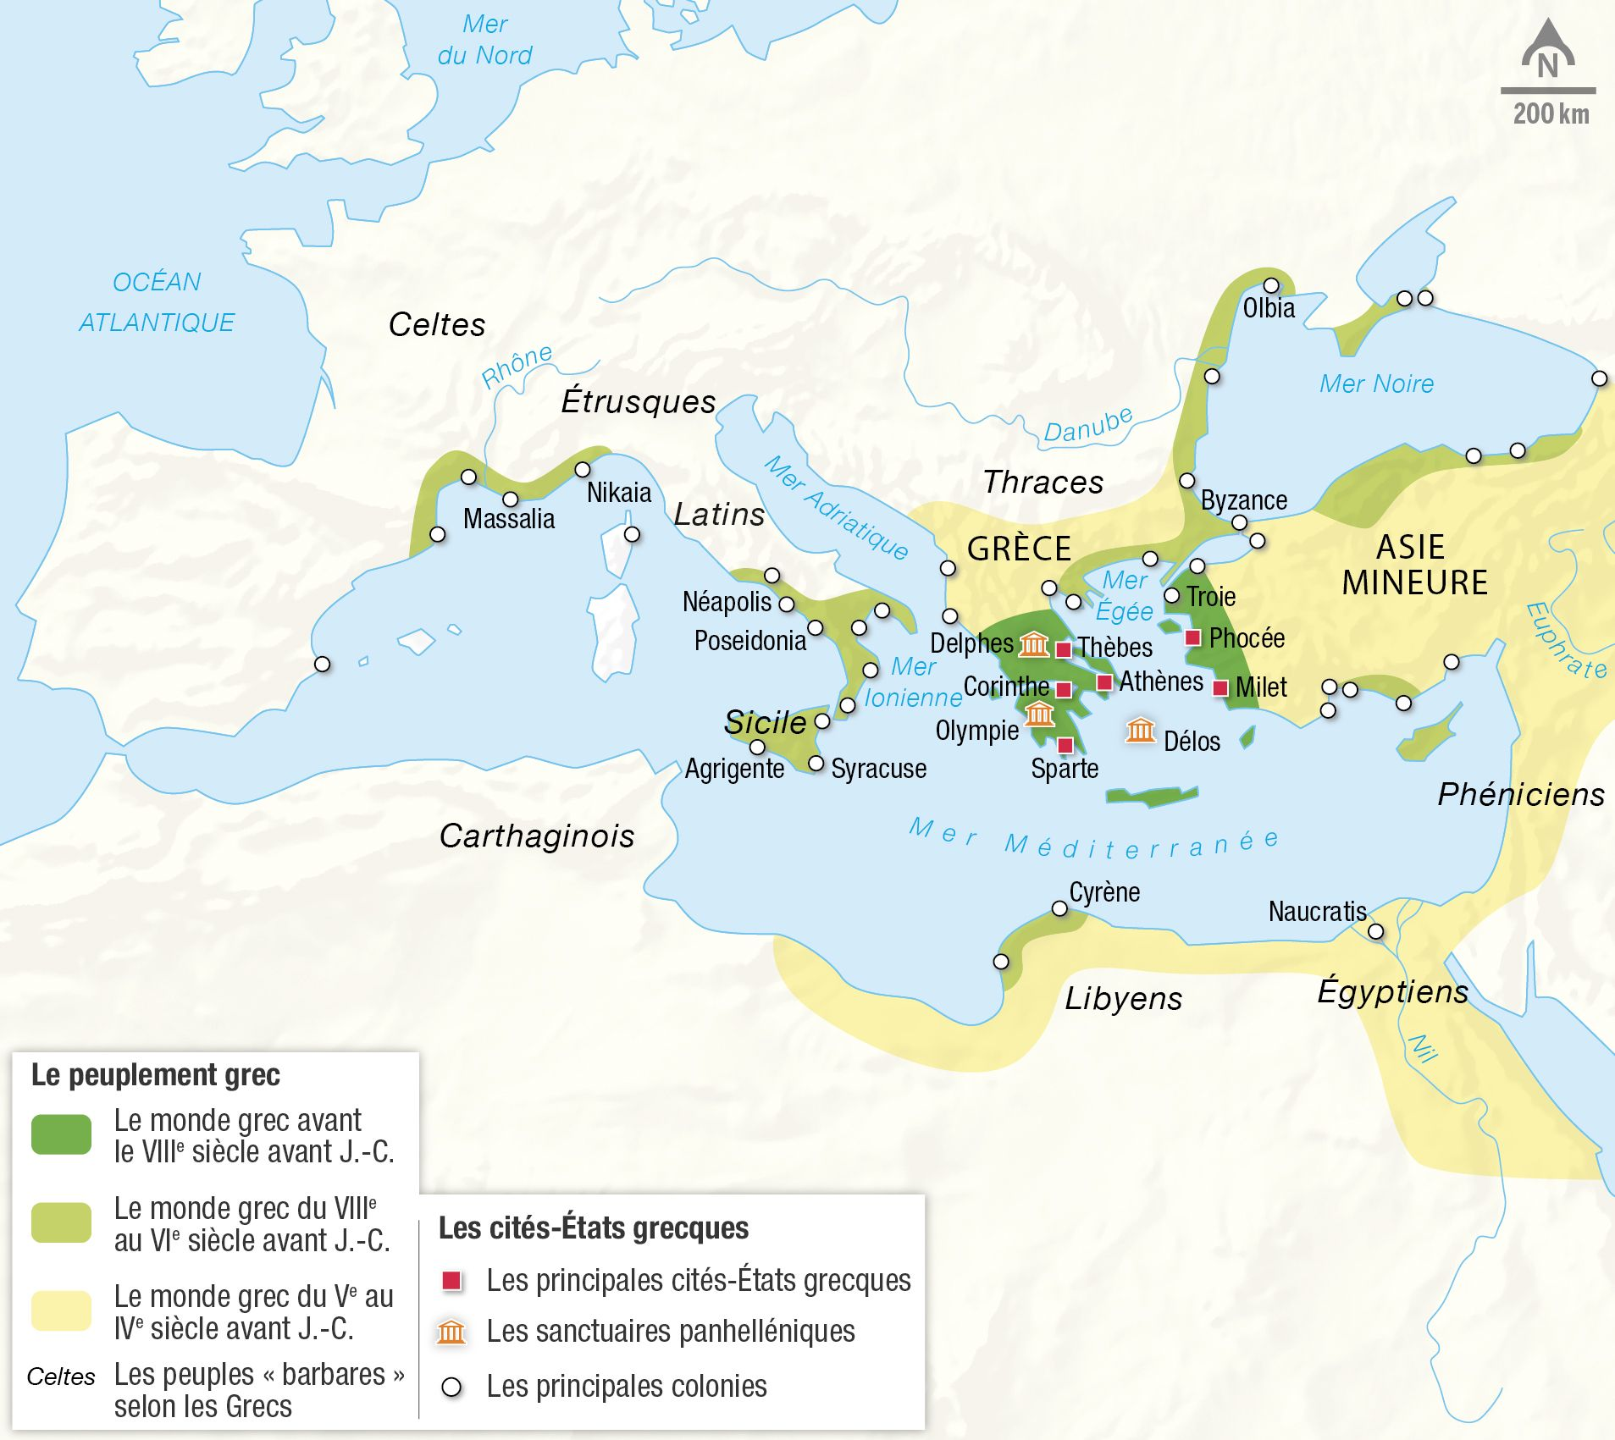
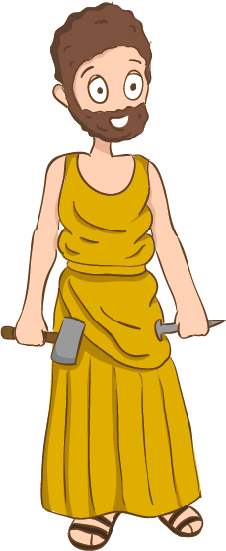
Compétence travaillée : Se repérer dans le temps et dans l’espace.
Doc1. Le monde grec au Ier millénaire avant J-C

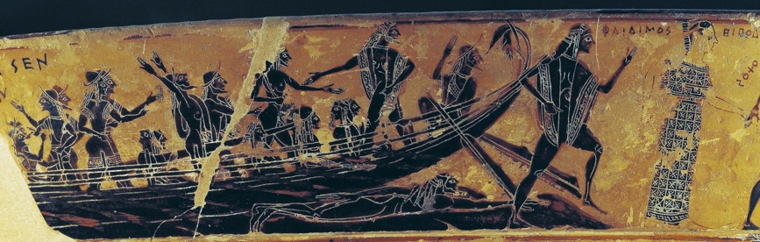
- Observez la carte ci-dessus et répondez aux questions directement sur la feuille.
1° Où se situent les principales cités-États grecques ?

2° À partir de quel siècle le monde grec s’étend-il ?

3° Lisez la définition d’une colonie et relevez plusieurs exemples de colonies fondées par les Grecs

4° Autour de quel mer les Grecs fondent-ils des colonies ?

5° D’après la légende, qui sont les Celtes, les Étrusques, les Latins … pour les Grecs ?

6° Quelles régions les Grecs occupent-ils au IVᵉ siècle avant J.-C. ?

Outils vocabulaire :

Une cité-État : Territoire composé d’une ville et de la campagne qui l’entoure, formant un petit État indépendant.

Une colonie :
Une nouvelle cité fondée par les Grecs.

Lorsque les terres à cultiver de la cité ne permettent plus de nourrir la population qui augmente, les habitants quittent leur cité pour en fonder une nouvelle, en dehors de la Grèce.

Compétence travaillée : pratiquer différents
langages en histoire / Compléter des productions graphiques.

Les premières cités-États sont apparues en Mésopotamie. Dans le monde grec, la plupart des cités sont créées en bord de mer et comportent un port.

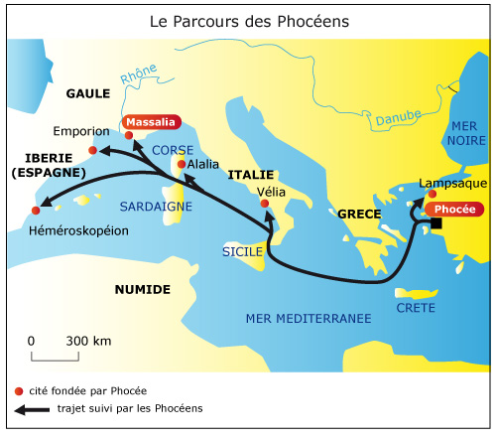
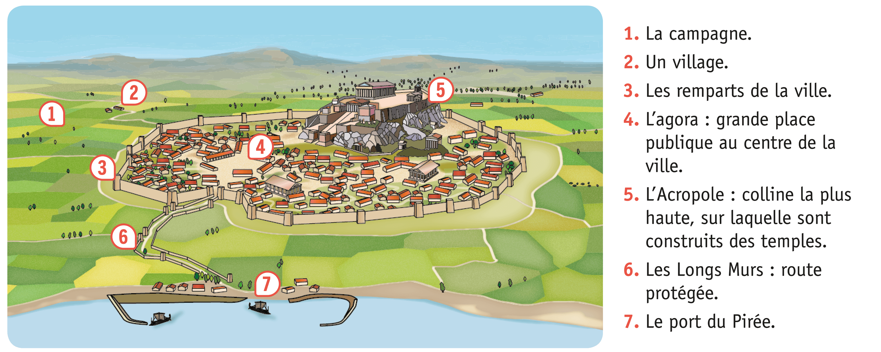
- Complétez la carte mentale ci-contre à l’aide du document 3 et de la carte sur le parcours des Phocéens.
- Observez la reconstitution d’une cité grecque ci-dessous et répondez aux questions sur la feuille.

Comment ?
Qui ?
Quand ?
Où ?
Doc 3. La fondation de Massalia
Massalia, une colonie grecque
Marseille est la plus ancienne ville de France, née il y a 2 600 ans sur les rivages de la Méditerranée.
Au cours du Ier millénaire avant J.-C., les Grecs s’installent autour de la Méditerranée « comme des grenouilles autour d’une mare » selon le philosophe grec antique Platon. Ils fondent des cités grecques qui contribuent à l’expansion de la culture grecque. Parmi elles, la colonie de Massalia.

Doc 2. Une cité grecque

- Complétez la légende du document 2 à l’aide des mots et expressions suivants :

Le port du Pirée – l’Agora : grande place publique au centre de la ville – la campagne – les Longs Murs : route protégée – l’Acropole : colline la plus haute sur laquelle sont construits des temples – un village – les remparts de la ville.

